Sauvegarde et restauration d'objets IBM i (AS/400)

Sauvegarder des objets AS/400, les copier sur un PC (ou autres) pour les envoyer par mail, les dupliquer sur une clé USB, les graver sur CD/ROM...
Et bien sûr les remonter pour pouvoir les restaurer sur un autre serveur.
Le principe est assez simple ! Sauvegarder des objets dans un SAVE FILE (SAVF), les descendre sur un micro-ordinateur par FTP et les utiliser comme tout fichier PC : les envoyer par mail, les copier sur une clé USB, les graver sur CD...
Le procédé inverse permettra de remonter ce fichier sur un AS/400 distant et de le restaurer.
Ce principe est très utilisé pour échanger des données simplement entre les éditeurs de logiciels AS/400 et leurs clients, mais pas seulement car il est pratique.
Nous allons prendre l'exemple de fichiers spools qui seront sauvegardés sur un IBM i (version de l'OS/400 au moins en V5R4) et restaurés sur un autre.
Sauvegarde
Voici comment procéder pour le coté sauvegarde.
Tout d'abord, commencez par créer le fichier de sauvegarde, par exemple :
CRTSAVF QGPL/DEMIN
Ensuite, sauvegardez vos objets. Toute commande de sauvegarde acceptant les SAVF en sortie est utilisable (SAVOBJ, SAVLIB, SAV...). Pensez à la version de l'OS/400 du système cible si elle est inférieure à votre système source (paramètre TGTRLS). Par exemple (pour une sauvegarde des spools, penser à donner la valeur *ALL au paramètre SPLFDTA) :
SAVOBJ OBJ(PHPOUTQ)
LIB(PHPSPOOL)
DEV(*SAVF)
SAVF(QGPL/DEMIN)
TGTRLS(V5R4M0)
SPLFDTA(*ALL)
Le fichier est prêt à être redescendu sur le micro-ordinateur.

Voici un mode opératoire pour Windows.
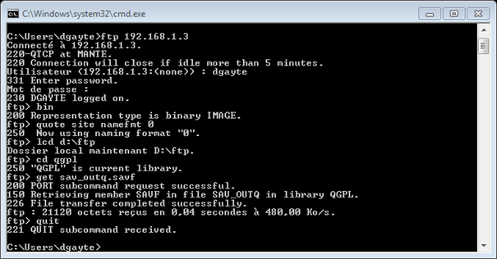
- A partir d’une invite de commande Windows, tapez FTP @serveur où @Serveur est le nom ou l’adresse IP de votre système i. S'il n'y a pas de réponse, c'est probablement que le serveur FTP de votre AS/400 n'est pas démarré. Voyez avec votre administrateur système ou démarrez le serveur FTP (STRTCPSVR SERVER(*FTP))
- Saisissez un profil et un mot de passe qui dispose de droits suffisants pour effectuer le transfert
- Tapez BIN afin d’effectuer un transfert en mode binaire
- Tapez la commande suivante afin de configurer votre serveur FTP pour accéder correctement aux bibliothèques :
QUOTE SITE NAMEFMT 0
(à la fin, il s’agit d’un zéro !)
- Placez-vous sur le répertoire local de votre ordinateur qui recevra le fichier avec la commande LCD. Par exemple si le fichier doit être placé dans D:\FTP
LCD D:\FTP
- Sélectionnez la bibliothèque source contenant le SAVF. Pour cela tapez :
CD QGPL
(si QGPL est votre bibliothèque contenant le SAVF)
- Effectuez le transfert par :
GET DEMIN.SAVF
- A la fin du transfert, vous pouvez sortir de l'utilitaire FTP par QUIT.
- vérifiez que vous avez bien un objet nommé SAV_OUTQ.savf dans votre répertoire de destination
Vous pouvez envoyer ce fichier par mail, le copier sur un support externe...
Restauration
Voici comment procéder pour le coté restauration.
Tout d'abord, commencez par créer le fichier de sauvegarde sur le système cible, par exemple (il est pratique de lui donner le même nom que pour le SAVF d'origine) :
CRTSAVF QGPL/DEMIN
Voici un mode opératoire pour remonter le fichier de sauvegarde à partir de Windows.
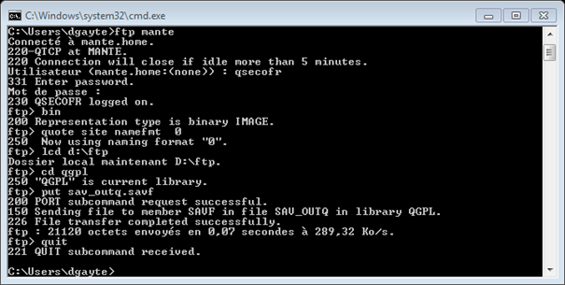
- A partir d’une invite de commande Windows, tapez FTP @serveur où @Serveur est le nom ou l’adresse IP de votre système i. S'il n'y a pas de réponse, c'est probablement que le serveur FTP de votre AS/400 n'est pas démarré. Voyez avec votre administrateur système ou démarrez le serveur FTP (STRTCPSVR SERVER(*FTP))
- Saisissez un profil et un mot de passe qui dispose de droits suffisants pour effectuer le transfert
- Tapez BIN afin d’effectuer un transfert en mode binaire
- Tapez la commande suivante afin de configurer votre serveur FTP pour accéder correctement aux bibliothèques :
QUOTE SITE NAMEFMT 0
(à la fin, il s’agit d’un zéro !)
- Placez-vous sur le répertoire local de votre ordinateur qui recevra le fichier avec la commande LCD. Par exemple si le fichier doit être placé dans D:\FTP
LCD D:\FTP
- Sélectionnez la bibliothèque source contenant le SAVF. Pour cela tapez :
CD QGPL
(si QGPL est votre bibliothèque contenant le SAVF)
- Effectuez le transfert par :
PUT DEMIN.SAVF
- A la fin du transfert, vous pouvez sortir de l'utilitaire FTP par QUIT.
- Vérifiez que vous avez bien remonté le fichier de sauvegarde par la commande
DSPSAVF QGPL/DEMIN
vous devez voir apparaitre les objets que vous avez sauvegardés
- Restaurez les objets concernés, par exemple :
RSTOBJ OBJ(*ALL)
SAVLIB(*ANY)
DEV(*SAVF)
SAVF(QGPL/DEMIN)

